Согласовано  Председатель комиссии по БДД администрации Шатковского муниципального района  _____________ Л.А.Крупнов | Утверждаю  Директор МОУ«Светлогорская ОШ»  __________________ Е.М.Ситникова
Согласовано
Врио начальника ОГИБДД ОМВД «Шатковский»
____________П.А.Волков

ПАСПОРТ

безопасности транспортного средства
используемого для перевозки детей (автобуса)

_____ПАЗ 320570-02______
(марка, модель)

_______Т 235 НУ 152________
(государственный регистрационный знак)

052033
(реестровый номер)

2025 год

- Общие сведения
Реестровый номер специализированного транспортного средства
052033
Марка ПАЗ 320570-02
Модель ПАЗ 320570-02
Государственный регистрационный знак Т 235 НУ 152
Год выпуска 2021 год
Количество мест в автобусе 23
Приобретен за счет средств: областного бюджета
Соответствие конструкции требованиям раздела 1.16 приложения №6 к Техническому регламенту о безопасности колесных транспортных средств.

Дата прохождения технического осмотра:
«13» февраля 2025 г.
Закрепление за образовательным (ми) учреждениями:
МОУ «Светлогорская ОШ»

- Сведения о собственнике транспортного средства:
Состоит на балансе (ОУ, АТП, иное) МОУ «Светлогорская ОШ»
Юридический адрес собственника: 607713, Нижегородская область, Шатковский район, п. Светлогорск, ул. Молодежная, д.5__________________
Фактический адрес собственника: 607713, Нижегородская область, Шатковский район, п. Светлогорск, ул. Молодежная, д.5__________________

- Сведения о водителе автобуса
Фамилия, имя, отчество, год рождения | Номер в/у, разрешенные категории, действительно до | Дата прохождения периодического медицинского осмотра | Общий стаж/ стаж управления «Д» | Период проведения стажировки | Дата окончания занятий по повышению квалификации | Допущенные нарушения ПДД
Королев Алексей Иванович,  1962 года | 99 01 625721 от 27.10.2018г.  А, А1, В, В1, С, С1, D, D1, M до 27.10.2028г. | 20.08.2025г. | 46/26 | Август 2025 | 29.08.  2025г. | нет

- Организационно – техническое обеспечение

- Лицо, ответственное за обеспечение Безопасности дорожного движения:
Антропова Светлана Ивановна, назначена приказом директора школы от 02.04.2020 №136, прошла профессиональную переподготовку по программе «Профессиональная переподготовка специалистов, ответственных за безопасность дорожного движения».
Телефон 4-43-04
- Организация проведения предрейсового и послерейсового медицинского осмотра водителя:
осуществляет Назарова Елена Вениаминовна, фельдшер, на основании Договора от 09.01.2024г. № 5 и № 4 с ГБУЗ НО «Шатковская ЦРБ», действительного до 31.12.2024г. (лицензия на осуществление медицинской деятельности 02.11.2020г.. № ЛО-41-01-164-52/00324509, выд. ГБУЗ НО «Шатковская ЦРБ»).___________________________
- Организация проведения предрейсового технического осмотра транспортного средства:
осуществляет ответственное лицо за обеспечение безопасности дорожного движения Антропова Светлана Ивановна на основании приказа директора школы от 08.08.2025г. №176
- Место стоянки автобуса в нерабочее время: территория школы__________
Меры, исключающие несанкционированное использование: дежурный вахтер/ночной сторож__________________________________________
- Наличие постоянного диспетчерского контроля за движением автобуса имеется, в том числе с использованием систем спутниковой навигации ГЛОНАСС_________________________________________________
- Оснащение техническим средством контроля «тахографом» имеется
дата калибровки «02» апреля 2024г.
- Фотографии транспортного средства:
Вид спереди, сзади, сбоку (слева, справа), обзорная фотография салона с крайних передних и задних точек (фотоматериалы должны предоставлять возможность полного изучения конструкции транспортного средства).

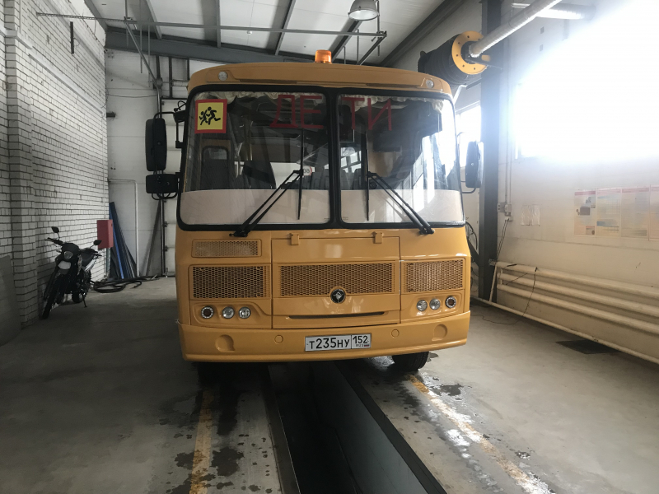
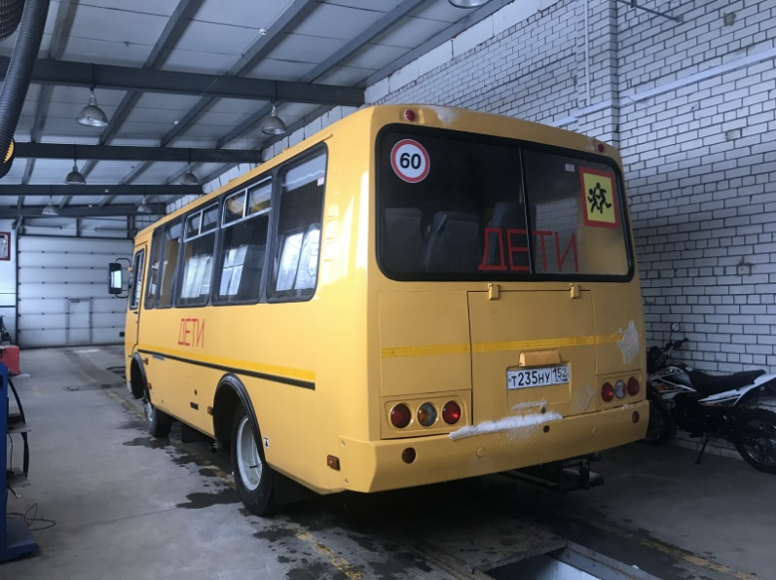

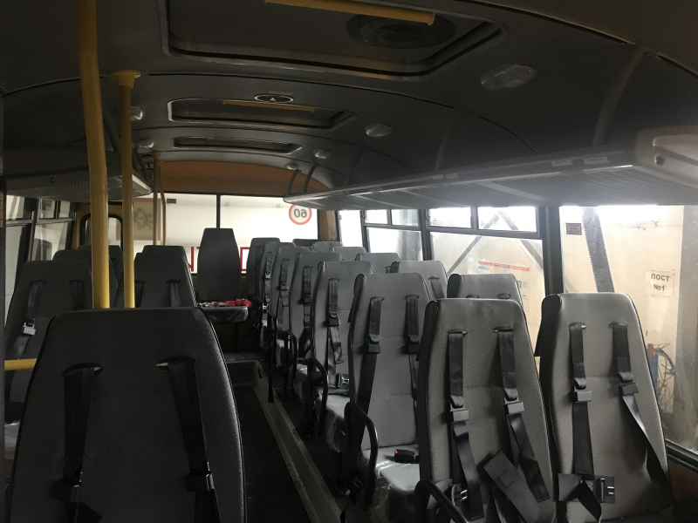
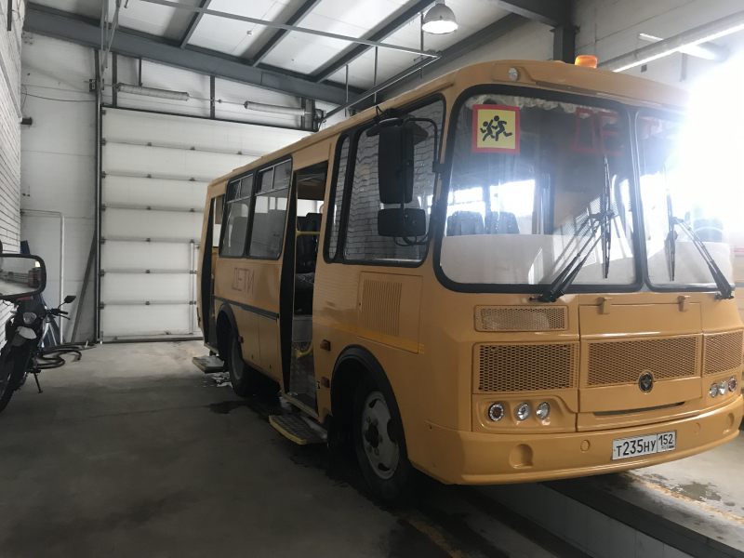

- Маршрут(ы) движения автобуса образовательного движения
Схема маршрута движения специального транспортного средства составляется с учетом рекомендаций к составлению схемы маршрута движения автобуса образовательного учреждения.
(В случаях, когда осуществляется перевозка детей специальным транспортным средством на экскурсии, спортивные соревнования, в лагеря, к месту сдачи государственной аттестации и единого государственного экзамена, а также в иных случаях, паспорт безопасности транспортного средства, используемого для перевозки детей (автобуса) дополняется соответствующими схемами движения).

- Организация надзора за эксплуатацией
Ответственный сотрудник Госавтоинспекции:
__________________________________________________________________
(должность, звание, Ф.И.О., номер приказа (распоряжение)

Дата и место проверки выполнения установленных требований при эксплуатации специализированного транспортного средства: ____________
______________________________________________________________
Выявленные нарушения _____________________________________________
_______________________________________________________________
Принятые меры ____________________________________________________
_______________________________________________________________
Иные сведения __________________________________________________
_______________________________________________________________

